OMICIDIO ANNA ROSSI
È stata ritrovata morta la signora Anna Rossi, presso il Parco Ducale di Parma, distante 800 metri da casa sua.
Il cadavere è stato rinvenuto verso le 7.30 del 13 febbraio 2023 da una signora a spasso con il proprio cane.
La salma della vittima è stata ritrovata in maniera scomposta, con la testa avvolta da un sacchetto di plastica, nel boschetto che circonda il lago della Fontana del Trianon.
INDAGATI
- Giuseppe Medici (Marito)
- Federico Medici (Figlio)
- Paola Magnani (Cliente)
- Luigi Melegari (Spasimante / Cliente)

OGGETTI TROVATI SULLA SCENA DEL CRIMINE
- Pistola
- Sacchetto
- Cordino

DATI ANAGRAFICI DI ANNA ROSSI
- Nome: Anna
- Cognome: Rossi
- Luogo e data di nascita: Parma, 15/09/1972
- Professione: Casalinga
- Titolo di studio: Diploma di terza media
- Residenza: Viale dei Mille n.88 43125 Parma (PR)
- Veicoli intestati:
  - Fiat Panda 2018, targa: FG392RK, chilometri: 198.430
- Stato famigliare:
  - Madre: Luisa Sartori, deceduta (05/02/2023)
  - Padre: Mario Rossi, deceduto (02/10/2019)
  - Sorella: Marta Rossi, nata il 04/01/1975 e vive a Palermo dal 2019
  - Marito: Giuseppe Medici, nato il 02/12/1969
  - Figlio: Federico Medici, nato il 13/10/2002
- Routine:
  - Il martedì mattina, dalle 8.00 alle 12.00 è a casa della signora Martina Azzali per fare pulizia e sistemarle casa, l’abitazione si trova in Via Strela n.7
  - Il venerdì pomeriggio dalle 14.00 alle 17.30 è a casa della signora Paola Magnani per stirare, l’abitazione di trova in Via Luigi Musini n.23
  - Il sabato mattina dalle 10.00 alle 16.00 è a casa dell’amante Luigi Melegari per fare pulizia e passare del tempo con lui, l’abitazione si trova in Via Giuseppe Cesare Abba n.1
DATI ANAGRAFICI DI GIUSEPPE MEDICI
- Nome: Giuseppe
- Cognome: Medici
- Luogo e data di nascita: Parma, 02/12/1969
- Professione: Fotografo professionista e Giornalista per la “Gazzetta di Parma”
- Titolo di studio: Magistrale in chimica presso l’Università degli Studi di Parma – Dipartimento di Scienze Chimiche, della Vita e della Sostenibilità Ambientale
- Residenza: Viale dei Mille n.88 43125 Parma (PR)
- Veicoli intestati:
  - BMW Serie 1 2023, targa: GE092RP, chilometri: 3.500
  - FIAT Ducato 2016, targa: DZ185WM, chilometri: 231.951
  - Africa Twin 2018, targa: EH82019, chilometri: 37.826
- Stato famigliare:
  - Madre: Giuseppina Campanini, nata il 06/12/1952 a Bologna
  - Padre: Alessandro Medici, deceduto (17/01/2016)
  - Moglie: Anna Rossi, deceduta (12/02/2023)
  - Figlio: Federico Medici, nato il 13/10/2002
- Routine:
  - Lavora dal lunedì al mercoledì dalle 8.00 alle 17.00 presso la “Gazzetta di Parma”, in Via Mantova, 68
  - Lavora giovedì e venerdì dalle 8.00 alle 12.00 presso il negozio di fotografia in Viale Antonio Gramsci, 19/c
  - Due sabati al mese dalle 8.00 alle 17.00 lavora presso il negozio di fotografia “Nonsolovideo” in Piazzale Pablo, 3
DATI ANAGRAFICI DI FEDERICO MEDICI
- Nome: Federico
- Cognome: Medici
- Luogo e data di nascita: Parma, 13/10/2002
- Professione: Autista per la TEP
- Titolo di studio: Diploma superiore presso l’I.T.I.S. Leonardo da Vinci (Informatica)
- Residenza: Via Pietro Rubini n.1 43125 Parma (PR)
- Veicoli intestati:
  - Volkswagen Passat 2017, targa: EA149MQ, chilometri: 163.843
- Stato famigliare:
  - Madre: Anna Rossi, deceduta (12/02/2023)
  - Padre: Giuseppe Medici (vedi scheda anagrafica)
  - Fidanzata: Giulia Molinari, nata il 16/05/2003
- Routine:
  - Lavora dal lunedì al venerdì dalle 6.00 alle 14.00 come autista
  - Il sabato a la domenica la passa con la fidanzata a Ferrara (FE)

DATI ANAGRAFICI DI PAOLA MAGNANI
- Nome: Paola
- Cognome: Magnani
- Luogo e data di nascita: Roma, 31/11/1949
- Professione: Pensionata
- Titolo di studio: Diploma di terza media
- Residenza: Via Luigi Musini n.23 43125 Parma (PR)
- Stato famigliare:
  - Madre: Mariangela Ricci deceduta (17/04/2000)
  - Padre: Tommaso Magnani deceduto (01/07/1992)
  - Marito: Giovanni Russo, deceduto (24/12/2018)
- Routine:
  - La signora non effettua azioni fuori di casa perché inabile e se non è accompagnata non esce dalla propria abitazione

DATI ANAGRAFICI DI LUIGI MELEGARI
- Nome: Luigi
- Cognome: Melegari
- Luogo e data di nascita: Parma, 19/05/1970
- Professione: Pensionato
- Titolo di studio: Diploma superiore presso ISISS Magnaghi (Alberghiero)
- Residenza: Via Giuseppe Cesare Abba n.1 43125 Parma (PR)
- Veicoli intestati:
  - Peugeot 208 2021, targa: FZ931LA, chilometri: 78.204
- Stato famigliare:
  - Madre: Federica Fontana deceduta (17/04/2000)
  - Padre: Andrea Melegari deceduto (01/07/1992)
- Routine:
  - Il signore non ha impegni fissi durante la settimana perché in pensione, però più volte a settimana si vede con Anna Rossi

OGGETTI TROVATI SULLA SCENA DEL CRIMINE
- Pistola:
  - Modello pistola: Beretta 92
  - Calibro: 9mm
  - Posizione: A 250m dalla scena del crime, chiusa in un sacchetto
  - Note: La pistola è stata ritrovata scarica ed è sotto esame della scientifica
- Sacchetto:
  - Posizione: Attorno alla testa dalla vittima
  - Note: Il sacchetto è sotto esame della scientifica
- Cordino:
  - Posizione: Vicino alla testa della vittima
  - Note: Il cordino è sotto esame della scientifica

MESSAGGI DELLA SCIENTIFICA
- “Sul cordino non sono state trovate impronte digitali”
- “Sul sacchetto non sono state trovare impronte digitali”
- “Sulla Beretta 92 non sono state trovate impronte digitali”
- “Sulla persona non sono stati trovati anelli, braccialetti e collane”
- “La signora Anna Rossi non è morta per cause naturali” (metà / fine indagine)

IMMAGINI
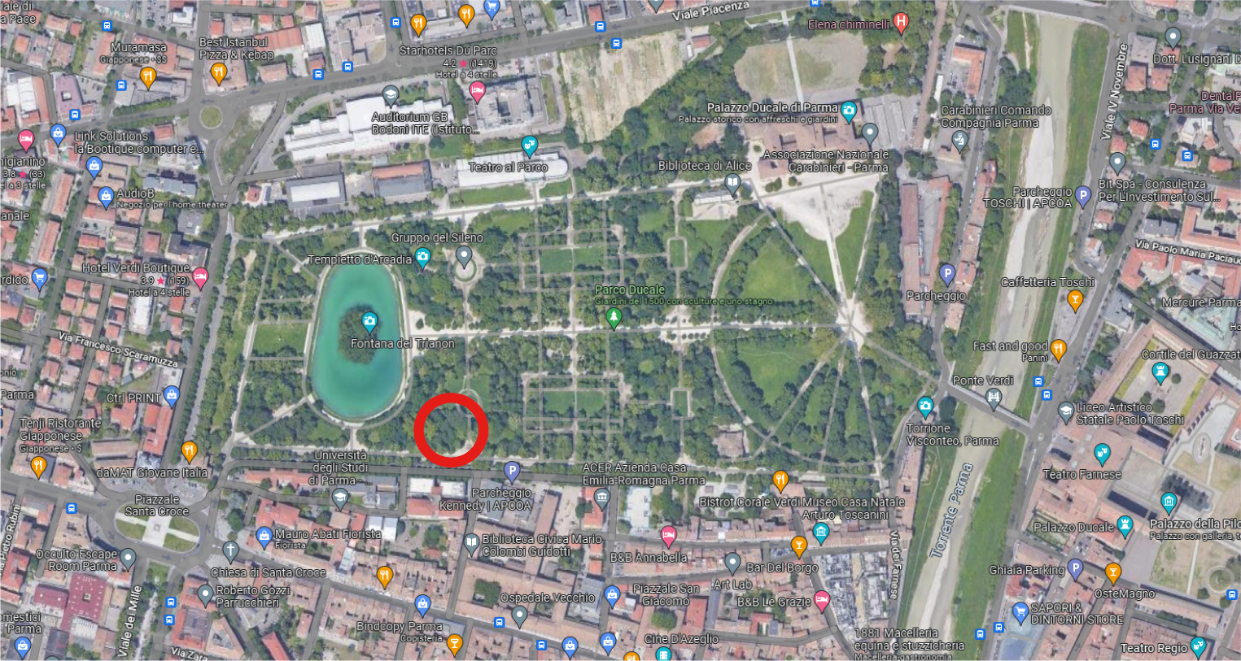
Piantina del luogo del delitto

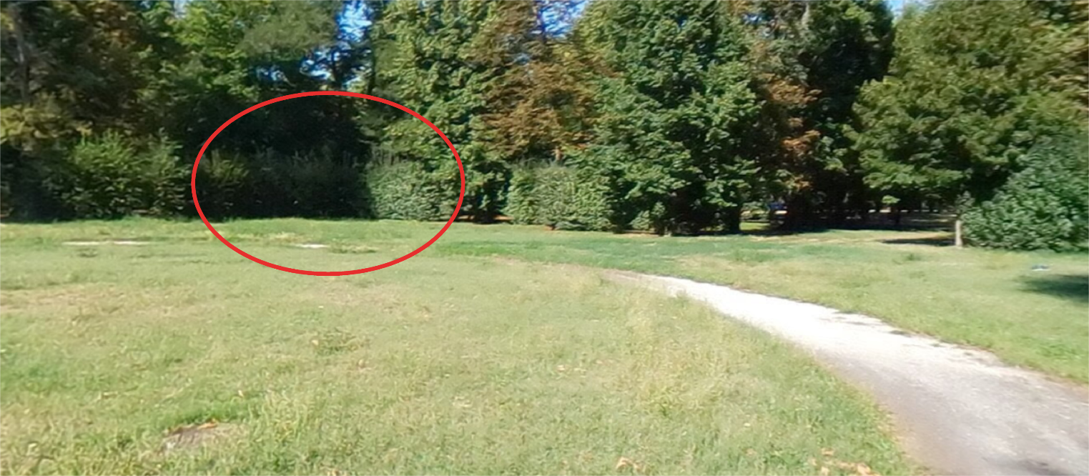
Luogo del delitto

INDIZZI
- Indizio 1: Si presume che Anna sia stata nascosta nel bosco nella notte tra il 12 e il 13 febbraio 2023
- Indizio 2: Il corpo di Anna è stato nel parco per 8/10 ore
- Indizio 3: Le telecamere di videosorveglianza del parco sono state manomesse
- Indizio 4: All’interno del parco sono presenti delle tracce di un veicolo
- Indizio 5: Quando i carabinieri hanno controllato la casa di Anna e Giuseppe, il garage era vuoto perché Giuseppe stava facendo dei lavori
- Indizio 6: Anna è stata ripresa dalle videocamere della farmacia quando è andata a casa di Luigi, ma non quando è tornata a casa
- Indizio 7: Anna aveva problemi al cuore
- Indizio 8: Federico, quando ha finito di lavorare è partito per Ferrara
- Indizio 9: Anna e Giuseppe non hanno cenato insieme
- Indizio 10: I carabinieri hanno trovato nel telefono di Giuseppe un messaggio da Anna alle 8.30 che cita “Esco a portare il cane a passeggio😘”
- Indizio 11: Il telefono e la borsa di Anna sono rimaste a casa
- Indizio 12: Giuseppe ha mangiato cena nel negozio di fotografia perché doveva finire dei lavori
- Indizio 13: Giuseppe verso le 9 / 9.15 è tornato a casa
- Indizio 14: I vicini di casa di Giuseppe e Anna non erano a casa quella sera
- Indizio 15: Luigi quella sera ha cenato con qualcuno, ma non vuole rivelare la sua identità
- Indizio 16: Luigi è tornato a casa verso l’1.30

ANNA ROSSI MURDER
Mrs Anna Rossi was found dead near the Parco Ducale in Parma, 800 metres from her home.
The body was found around 7.30 a.m. on 13 February 2023 by a lady walking her dog.
The victim's body was found dishevelled, with his head wrapped in a plastic bag, in the grove surrounding the Fontana del Trianon.

INVESTIGATED
- Giuseppe Medici (Husband)
- Federico Medici (Son)
- Paola Magnani (Client)
- Luigi Melegari (Lover/Client)

OBJECTS FOUND AT THE CRIME SCENE
- Gun
- Bag
- Lanyard

PERSONAL DATA OF ANNA ROSSI
- First name: Anna
- Surname: Rossi
- Place and date of birth: Parma, 15/09/1972
- Profession: Housewife
- Qualification: Eighth grade diploma
- Residence: Viale dei Mille n.88 43125 Parma (PR)
- Vehicles registered:
  - Fiat Panda 2018, number plate: FG392RK, kilometres: 198,430

- Family status:
  - Mother: Luisa Sartori, deceased (05/02/2023)
  - Father: Mario Rossi, deceased (02/10/2019)
  - Sister: Marta Rossi, born 04/01/1975, living in Palermo since 2019
  - Husband: Giuseppe Medici, born on 02/12/1969
  - Son: Federico Medici, born on 13/10/2002

- Routine:
  - On Tuesday mornings from 8 a.m. to 12 noon, she is at Mrs Martina Azzali's house to clean and tidy her house, the house is located in Via Strela n.7
  - On Friday afternoons from 2.00 p.m. to 5.30 p.m. she is at the home of Mrs Paola Magnani for ironing, the house is located at Via Luigi Musini n.23
  - On Saturday mornings from 10 a.m. to 4 p.m. she is at the home of his lover Luigi Melegari to clean and spend time with him, the house is in Via Giuseppe Cesare Abba n.1

PERSONAL DATA OF GIUSEPPE MEDICI
- First name: Giuseppe
- Surname: Medici
- Place and date of birth: Parma, 02/12/1969
- Profession: Professional photographer and journalist for the 'Gazzetta di Parma'.
- Qualification: Master's Degree in Chemistry at the University of Parma - Department of Chemical, Life and Environmental Sustainability Sciences
- Residence: Viale dei Mille n.88 43125 Parma (PR)
- Vehicles registered:
  - BMW Series 1 2023, licence plate: GE092RP, kilometers: 3,500
  - FIAT Ducato 2016, licence plate: DZ185WM, kilometers: 231,951
  - Africa Twin 2018, licence plate: EH82019, kilometers: 37,826
- Family status:
  - Mother: Giuseppina Campanini, born 06/12/1952 in Bologna
  - Father: Alessandro Medici, deceased (17/01/2016)
  - Wife: Anna Rossi, deceased (12/02/2023)
  - Son: Federico Medici, born on 13/10/2002

- Routine:
  - He works Monday to Wednesday from 8am to 5pm at the "Gazzetta di Parma", Via Mantova, 68
  - He works on Thursdays and Fridays from 8 am to 12 noon at the photo shop in Viale Antonio Gramsci, 19/c
  - Two Saturdays a month from 8 a.m. to 5 p.m. he works at the photography shop "Nonsolovideo" in Piazzale Pablo, 3

PERSONAL DATA OF FEDERICO MEDICI
- First name: Federico
- Surname: Medici
- Place and date of birth: Parma, 13/10/2002
- Profession: TEP driver
- Qualification: High school diploma at I.T.I.S. Leonardo da Vinci (Informatics)
- Residence: Via Pietro Rubini n.1 43125 Parma (PR)
- Vehicles registered:
  - Volkswagen Passat 2017, number plate: EA149MQ, kilometres: 163,843
- Family status:
  - Mother: Anna Rossi, deceased (12/02/2023)
  - Father: Giuseppe Medici (see personal data sheet)
  - Girlfriend: Giulia Molinari, born 16/05/2003

- Routine:
  - He works Monday to Friday from 6 a.m. to 2 p.m. as a driver
  - He spends Saturdays and Sundays with his girlfriend in Ferrara (FE)

PERSONAL DETAILS OF PAOLA MAGNANI
- First name: Paola
- Surname: Magnani
- Place and date of birth: Rome, 31/11/1949
- Profession: Retired
- Qualification: Eighth grade diploma
- Residence: Via Luigi Musini n.23 43125 Parma (PR)
- Family status
  - Mother: Mariangela Ricci deceased (17/04/2000)
  - Father: Tommaso Magnani deceased (01/07/1992)
  - Husband: Giovanni Russo deceased (24/12/2018)
- Routine:
  - The lady doesn't carry out actions outside the home because she is incapacitated and she doesn't leave the home unless accompanied

PERSONAL DETAILS OF LUIGI MELEGARI
- First name: Luigi
- Surname: Melegari
- Place and date of birth: Parma, 19/05/1970
- Profession: Retired
- Qualification: High school diploma at ISISS Magnaghi (Hotelier)
- Residence: Via Giuseppe Cesare Abba n.1 43125 Parma (PR)
- Vehicles registered:
- Peugeot 208 2021, licence plate: FZ931LA, kilometres: 78,204
  - Family status:
- Mother: Federica Fontana deceased (17/04/2000)
- Father: Andrea Melegari deceased (01/07/1992)

- Routine:
  - The gentleman hasn't fixed commitments during the week because he is retired, but several times a week he sees Anna Rossi

OBJECTS FOUND AT THE CRIME SCENE
- Pistol:
  - Model pistol: Beretta 92
  - Calibre: 9mm
  - Location: 250m from the crime scene, closed in a bag
  - Notes: The gun was found unloaded and is under forensic examination
- Bag:
  - Position: Around the head of the victim
  - Notes: The bag is under forensic examination
- Lanyard:
  - Position: Near the victim's head
  - Notes: The lanyard is under forensic examination

- FORENSIC MESSAGES
  - "No fingerprints were found on the lanyard"
  - "No fingerprints were found on the bag"
  - "No fingerprints were found on the Beretta 92"
  - "No rings, bracelets or necklaces were found on the person"
  - "Mrs Anna Rossi did not die of natural causes" (mid/end ¬-investigation)

IMAGES
Map of the crime scene

Place of the crime

INDIALS
- Clue 1: It's presumed that Anna was been hidden in the wood on the night between 12 and 13 february 2023
- Clue 2: Anna's body was in the park for 8/10 hours
- Clue 3: The video surveillance cameras in the park were tampered with
- Clue 4: There are vehicle tracks inside the park
- Clue 5: When the carabinieri checked Anna and Giuseppe's house, the garage was empty because Giuseppe was doing some jobs
- Clue 6: Anna was caught on the pharmacy cameras when she went to Luigi's house, but not when she came home
- Clue 7: Anna had heart problems
- Clue 8: Federico left for Ferrara when he finished work
- Clue 9: Anna and Giuseppe didn't have dinner together
- Clue 10: The carabinieri found a text message from Anna on Giuseppe's phone at 8.30am mentioning "I'm taking the dog for a walk😘"
- Clue 11: Anna's phone and handbag remained at home
- Clue 12: Giuseppe ate dinner in the photo shop because he had to finish some work
- Clue 13: Giuseppe came home around 9 / 9.15 a.m.
- Clue 14: Giuseppe and Anna's neighbours weren't at home that night
- Clue 15: Luigi had dinner with someone that night, but he doesn't want to reveal his identity
- Clue 16: Luigi came home at around 1.30am

